戦争はいやだ調布市民の会「伝言板」８９７号 ２０２３／９／２０
＝＝＝＝＝＝＝＝＝＝＝＝＝＝＝＝＝＝＝＝＝＝＝＝＝＝＝＝＝
８年前の19日安保法制が強行された
1100人が参集 調布からは8人 第94回総がかり行動
軍拡増税反対！辺野古新基地建設反対！南西諸島のミサイル配
備反対！「殺傷武器」輸出反対！改憲発議反対！マイナカード
強制反対！暮らしをまもれ！ 9・19国会議員会館前行動

昨９月１９日（火）１８：３０から、議員会館前で行なった「第９４回総がかり行動」に
は、１１００人のみなさんが参集。調布からも８人が参加しました。いつものように大本久
美さんの写真と石川康子さんのレポートで、その様子をお届けします。 （編集部）

昨１９日は強行採決８周年の記念日だからか、集会前に「なりぞー」の歌
「一本の鉛筆」「死んだ男の残したものは」
主催者挨拶：菱山南帆子さん（憲法9条壊すな！実行委員会）暑いですね。今や地球人類
的行動が求められている。気候問題だけではなく、戦争、核兵器、全てがそうだ。それなの
に日本政府は汚染水を海に流し、沖縄を再び戦場にしようとしている。8年前の今日、わたし
たちは雨の中一晩中立ち続けたが、安保法制は強行採決されてしまった。それを行った安倍
元首相は統一教会の被害者に殺害され国葬されたが、国民の70％がそれに反対した。憲法は
絶対に変えさせない。
＜政党から＞
福島みずほさん（社民・参）岸田改造内閣には暴走大臣河野をはじめ問題の人が何人も居
残っている。内向き延命内閣。副大臣・政務官54人中女性はゼロ。生活無視、差別排外思想
丸出し。軍需産業国有化法案も通ってしまった。今年は関東大震災100年、朝鮮人・中国人
と共に大杉栄等も殺されたが、これは戒厳令下だったから。緊急事態条項は戒厳令だ。
杉尾秀哉さん（立民・参）今2期目。9月19日は市民と野党の共闘が始まった日。8年前
の今日わたしは報道する立場だったが、あの事態の中で政治参加の決意を固めた。岸田は安倍
よりひどい。なんでも閣議決定で決める「決めすぎる政治」をやめさせよう。憲法審査会筆頭
幹事として頑張る。
田村智子さん（共産・参）安保法制を「戦争法」とよんだら「戦争なんかにならないよ」と
言い、「敵地攻撃能力なんてあり得ない」と言っていた。石垣島に自衛隊員が行った代わりに
若い人が出て行ってしまう。政治を変えたくないから憲法を変えるという。こんな政治はやめ
させよう。9月19日は市民と野党の協力が進んだ日でもある。
沖縄の風からメッセージ 9月4日辺野古埋め立て工事設計変更不許可について最高裁の不
当判決が出たが、私たちは玉城知事をあくまで支持する。
＜市民から＞
韓国・アジア平和と歴史教育連帯から連帯のメッセージ
杉浦ひとみさん（安保法制違憲訴訟弁護団）2016年から22の裁判所で25件の訴訟が7000
を超える原告団と1700人を超える弁護団で闘われてきた。安保法制が戦争の引き金になってい
る。脅威の連鎖が戦争につながる。アメリカ主導の世界秩序が変化しているにもかかわらずアメ
リカにしがみついている日本。最高裁は9月6日東京国賠訴訟を門前払いにした。
福山真劫さん（安保法制の廃止と立憲主義の回復を求める市民連合）野党は共闘しなければ勝
てない。そのための私たちの課題を提起したい。（１）軍拡・原発回帰・汚染水放出反対のため
に、10月5日九条の会大集会、11月3日憲法大行動、11月19日総がかり行動を成功させる。
9月末市民連合の女性たちによりフェミブリッジアクションが計画されている。（２）憲法違反
の「解散権」によって衆議院解散・選挙があり得る。小選挙区では野党統一候補を実現する。岸
田内閣支持率は毎日新聞 26％ 不支持68％、読売新聞でも支持35％ 不支持50％。立民、共
産、社民、れいわ、沖縄の風で共闘合意はできている。投票に行かない40％に働きかけることが
必要。
長尾詩子さん（安保関連法に反対するママの会）岸田内閣の暴走は傍観できない。市民と野党
の共闘が必要。「女性なのに」「女性だから」そしていまでは「女性ならでは」といわれる社会
を変えよう。9月下旬にフェミブリッジアクション（菱山さん命名）を行う。スローガン「ジェ
ンダー平等いますぐ！」「やっぱり市民と野党の共闘」「私が変える、政治を変える」
＜行動提起＞ 木下さん（憲法共同センター）
9月23日（土・休）14：00～ フェミブリッジアクション 新宿駅東南口
9月25日（月）18：00～ ウイメンズアクション 有楽町イトシア前
9月28日（木）18：00 総がかり行動・街宣 新宿駅東南口
10月5日（木）19：00～ 九条の会大集会 なかのゼロ
臨時国会開会日（10月16日からの週） 12：00～ 国会前
11月3日（金・祝）14：00～ 憲法大行動 国会前（13：45～ オープニング）
シュプレヒコールで散会。

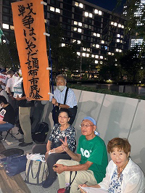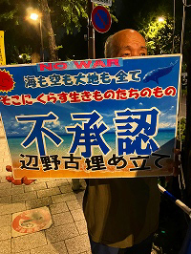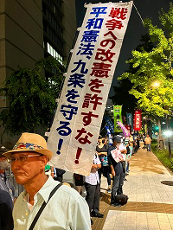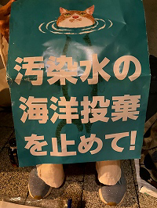

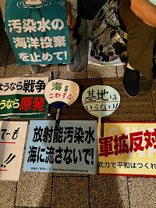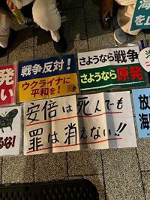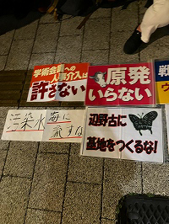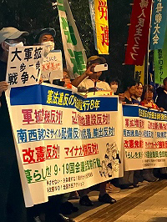

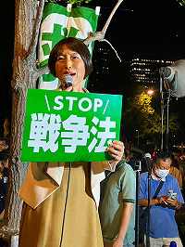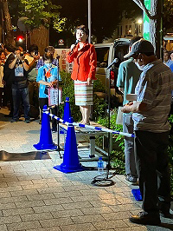
＜今日の伝言＞
◆９／１６ 藤川泰志さん（布田）から
「家庭教育支援法を制定しないことを求める意見書」は
昨日の総務委員会で、賛成多数で採択されました。

みなさんに３月からご協力いただいてきた統一教会問題の「家庭教育支援法を制定しない
ことを求める意見書」は、昨日の総務委員会で、賛成多数で採択されました。チャレンジの
井上、青山、ネット木下、自民党創政会の伊藤、の賛成４、自民維新の反対、公明の趣旨採
択。自民維新・公明はまた「廃案」を狙いました。
伊藤学さんには、ひとりの議員としての矜持を見せてもらった思いです。本会議では、共
産、立憲、他のひとり会派も賛成してくれますので、採択されると信じています。
ほんとうに、長い時間おつきあいいただいてありがとうございました。
なお、今回の陳情には３月に集めていただいた署名は付けていません。
同じ（５人の）提出者から、死去された庄司友芳さんをのぞいた４人で提出しております。

◆９／１６ 「市長への質問と要請」呼びかけ人から
自衛隊適格者名簿「市長への質問と要請」について、９／１５を回
答指定日としましたが、市議会閉会後になると連絡がありました。

去る８月２９日、呼びかけ人が市長室を訪問し、１８７人の連名文書を提出しし９月１５
日までに文書回答をいただくように申し入れたことは、すでにご報告しましたが、期限の前
日に防災課長（市長室に申し入れたものがなぜ防災課長からなのか分かりませんが）からの
電話で、市議会開会中のため、３０日まで待ってほしいとの連絡がありました。できるだけ
早く回答してほしいとこたえてあります。

◆いやだの会事務局から
９月下旬以降の各分野での市民運動の行動計画
間違いや変更に気づいた時はお知らせください。

９／１８(月) 憲法ひろば例会（根木山幸夫さん） １３：３０ たづくり１００２
１９(火) 第94回総がかり行動 １８：３０ 国会議員会館前 17:45新宿集合
２０(水) 憲法ひろば事務局会議 １０：００ あくろす２階
２１(木) 九条の会、記者会見 １４：００ 参議院議員会館B１０３
２３(土) 年金者組合総会 １３：００ あくろすホール
２５(月) 社会保障宣伝（年金者） １１：００ 調布駅
医療生協運営委員会 １３：３０ 教育２０２
２９(金) 野党共闘で都知事選勝利② １８：３０ エデュカス７階
１０／ ２(月) 市民による市政の会 １４：００ たづくり１２０３
３(火) 統一署名行動(124) １３：００ 調布駅
５(木) 九条の会大集合 １９：００ なかのZERO大ホール（18:30開場）
６(金) 年金者学習会（えん罪） １４：００
７(土) 健康ウォーク
戦争反対スタンディング40 １４：００ 調布駅
９(土) 憲法・平和宣伝（新婦人＆年金者） １６：００ 調布駅
１１(月) 第１３０回「原発ゼロ」調布行動 １０：３０ 調布駅（新婦人担当）
１５(日) 統一署名行動(125) １５：００ つつじヶ丘
１９(木) 第95回総がかり行動 １８：３０ 国会議員会館前 17:45新宿集合
２２(日) 憲法ひろば例会（靖国神社） １３：００ 現地集合
２５(水) 社会保障宣伝（年金者） １１：００ 調布駅
２６(木) ちょこみた連絡委員会 １０：００ たづくり３０５

